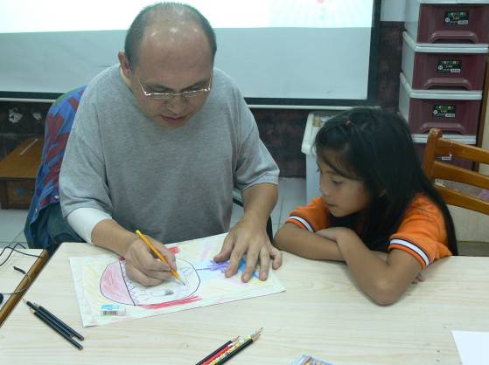
課後繪畫班讓有興趣的學生發揮潛
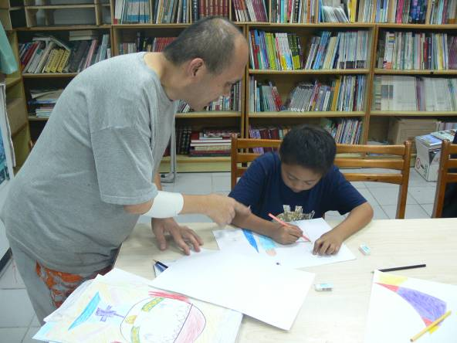
課後繪畫班讓有興趣的學生發揮潛能
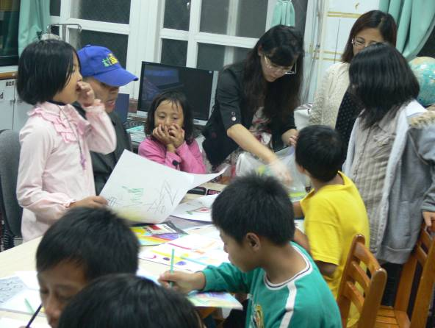
自 治 鄉 協 助 低 年 級 進 行 活 動
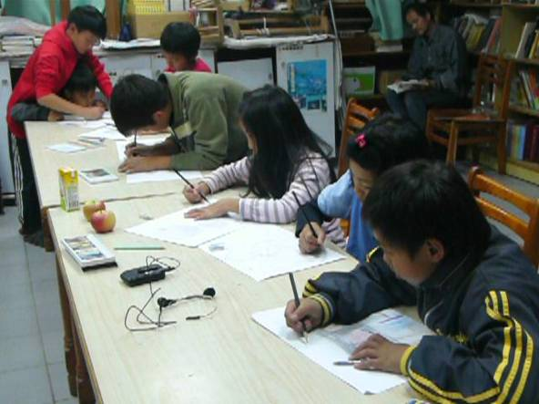
自 治 鄉 協 助 低 年 級 進 行 活 動
課 後 繪 畫 班 讓 有 興 趣 的 學 生 發 揮 潛 能
課 後 繪 畫 班 讓 有 興 趣 的 學 生 發 揮 潛 能
小 朋 友 爭 相 向 老 師 請 教 繪 畫 技 巧
小 朋 友 認 真 的 畫 圖 模 樣
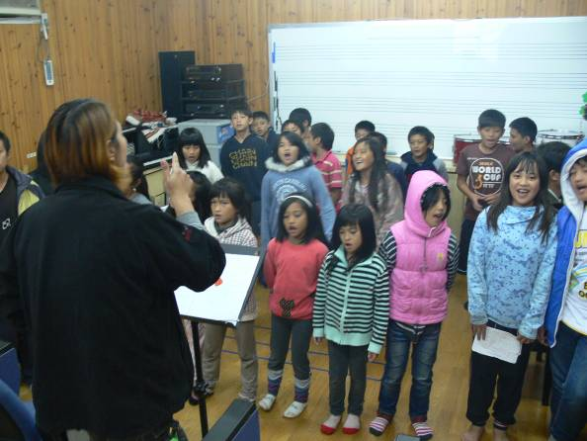
課 後 合 唱 班 讓 有 興 趣 的 學 生 發 揮 潛 能
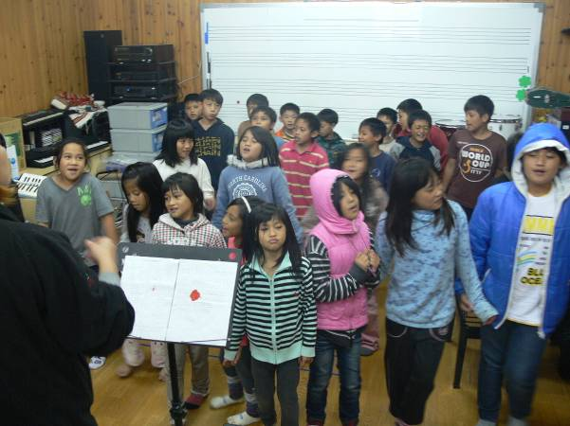
課 後 合 唱 班 讓 有 興 趣 的 學 生 發 揮 潛 能

